**Sequence-diagram**

**(v0.1)**

Περιεχόμενα

Μέλη Ομάδας 2

Sequence-Diagrams 3

Εργαλεία που χρησιμοποιήθηκαν 13

# Μέλη Ομάδας

Η ομάδα αποτελείται από τους εξής φοιτητές:

Απόστολος Ζεκυριάς

Σπυρίδων Μανταδάκης

Παναγιώτης Παπανικολάου

Αλέξανδρος Γεώργιος Χαλαμπάκης

Καραμαλίκης Ανδρέας

**Αναλυτικότερες Πληροφορίες:**

Παναγιώτης Παπανικολάου (1104804)

[up1104804@ac.upatras.gr](mailto:up1104804@ac.upatras.gr)

Φοιτητής 3ου έτους

Contributor

Απόστολος Ζεκυριάς (1100554)

[up1100554@ac.upatras.gr](mailto:up1100554@ac.upatras.gr)

Φοιτητής 3ου έτους

Contributor

Σπυρίδων Μανταδάκης (1100613)

[up1100613@ac.upatras.gr](mailto:up1100613@ac.upatras.gr)

Φοιτητής 3ου έτους

Designer

Ανδρέας Καραμαλίκης 1100562

[up1100562@ac.upatras.gr](mailto:up1100613@ac.upatras.gr)

Φοιτητής 3ου έτους

Designer

Αλέξανδρος Γεώργιος Χαλαμπάκης (1100754)

[up1100754@ac.upatras.gr](mailto:up1100754@ac.upatras.gr)

Φοιτητής 3ου έτους Contributor

# Sequence-Diagrams

Παρακάτω παρουσιάζονται τα Sequence-Diagrams του έργου μας.

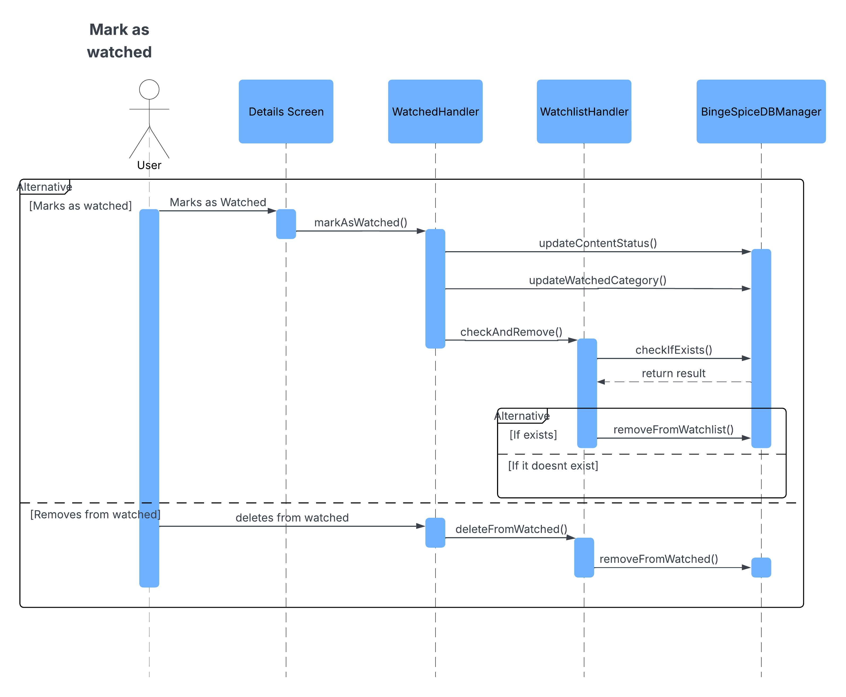

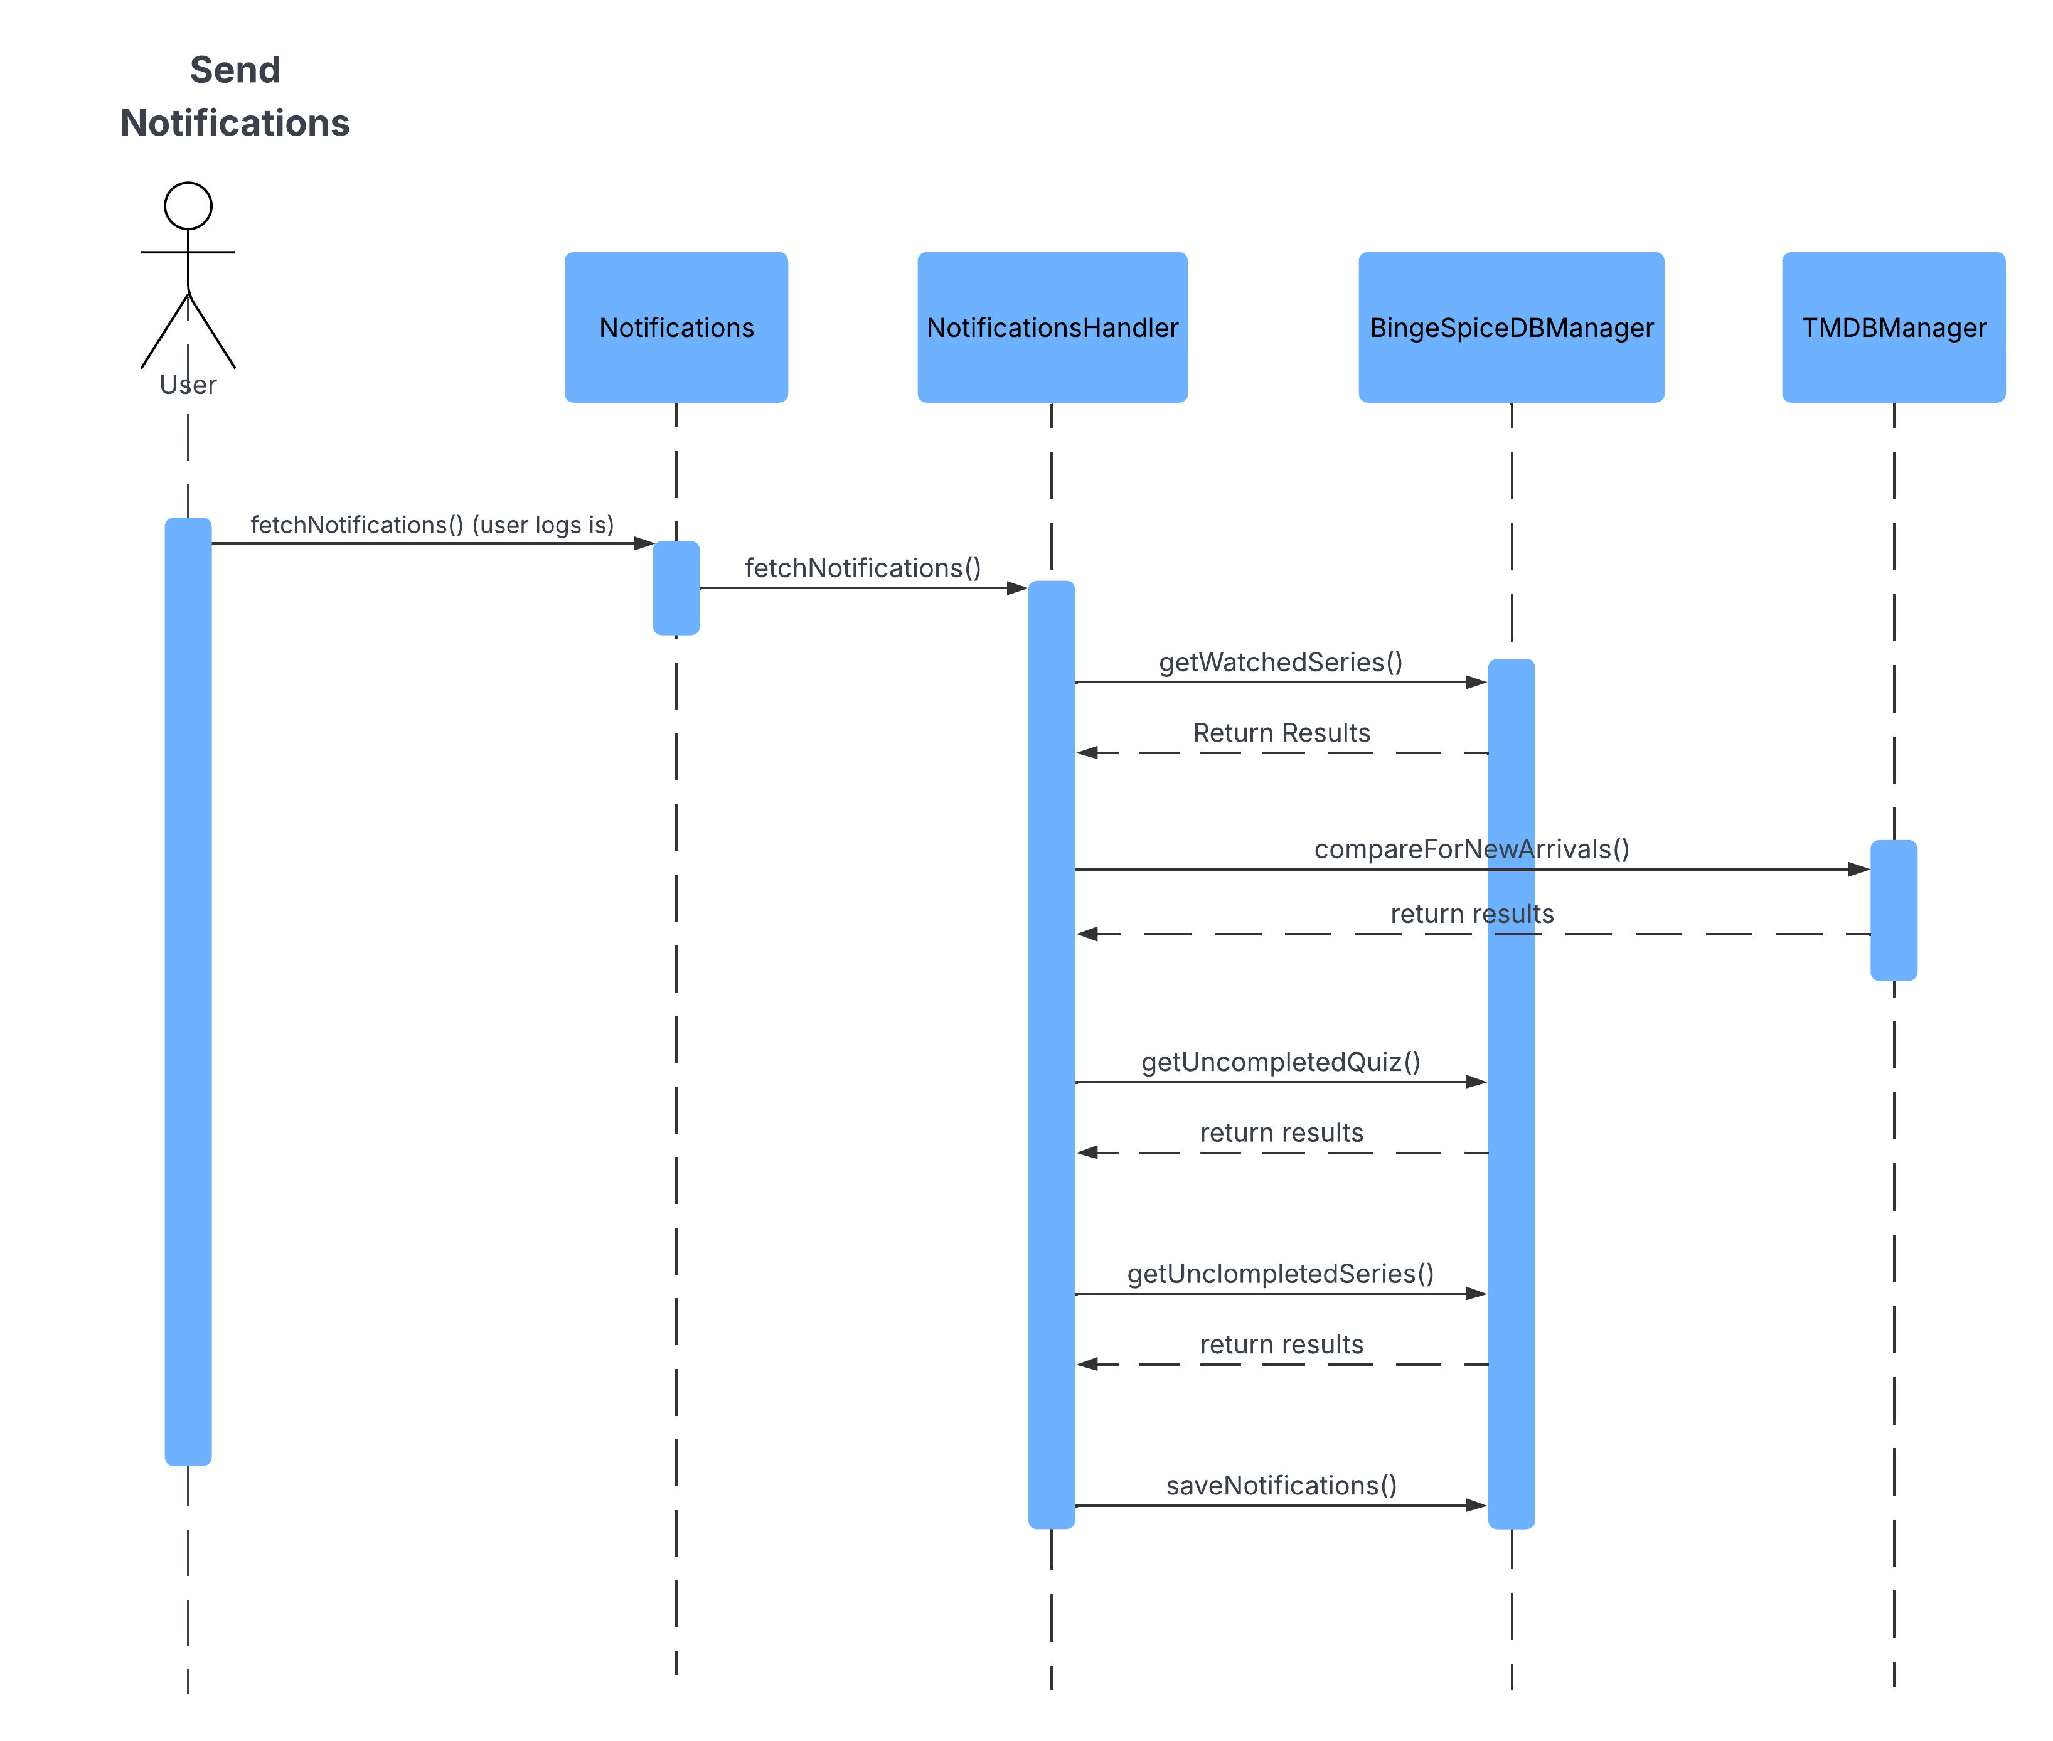

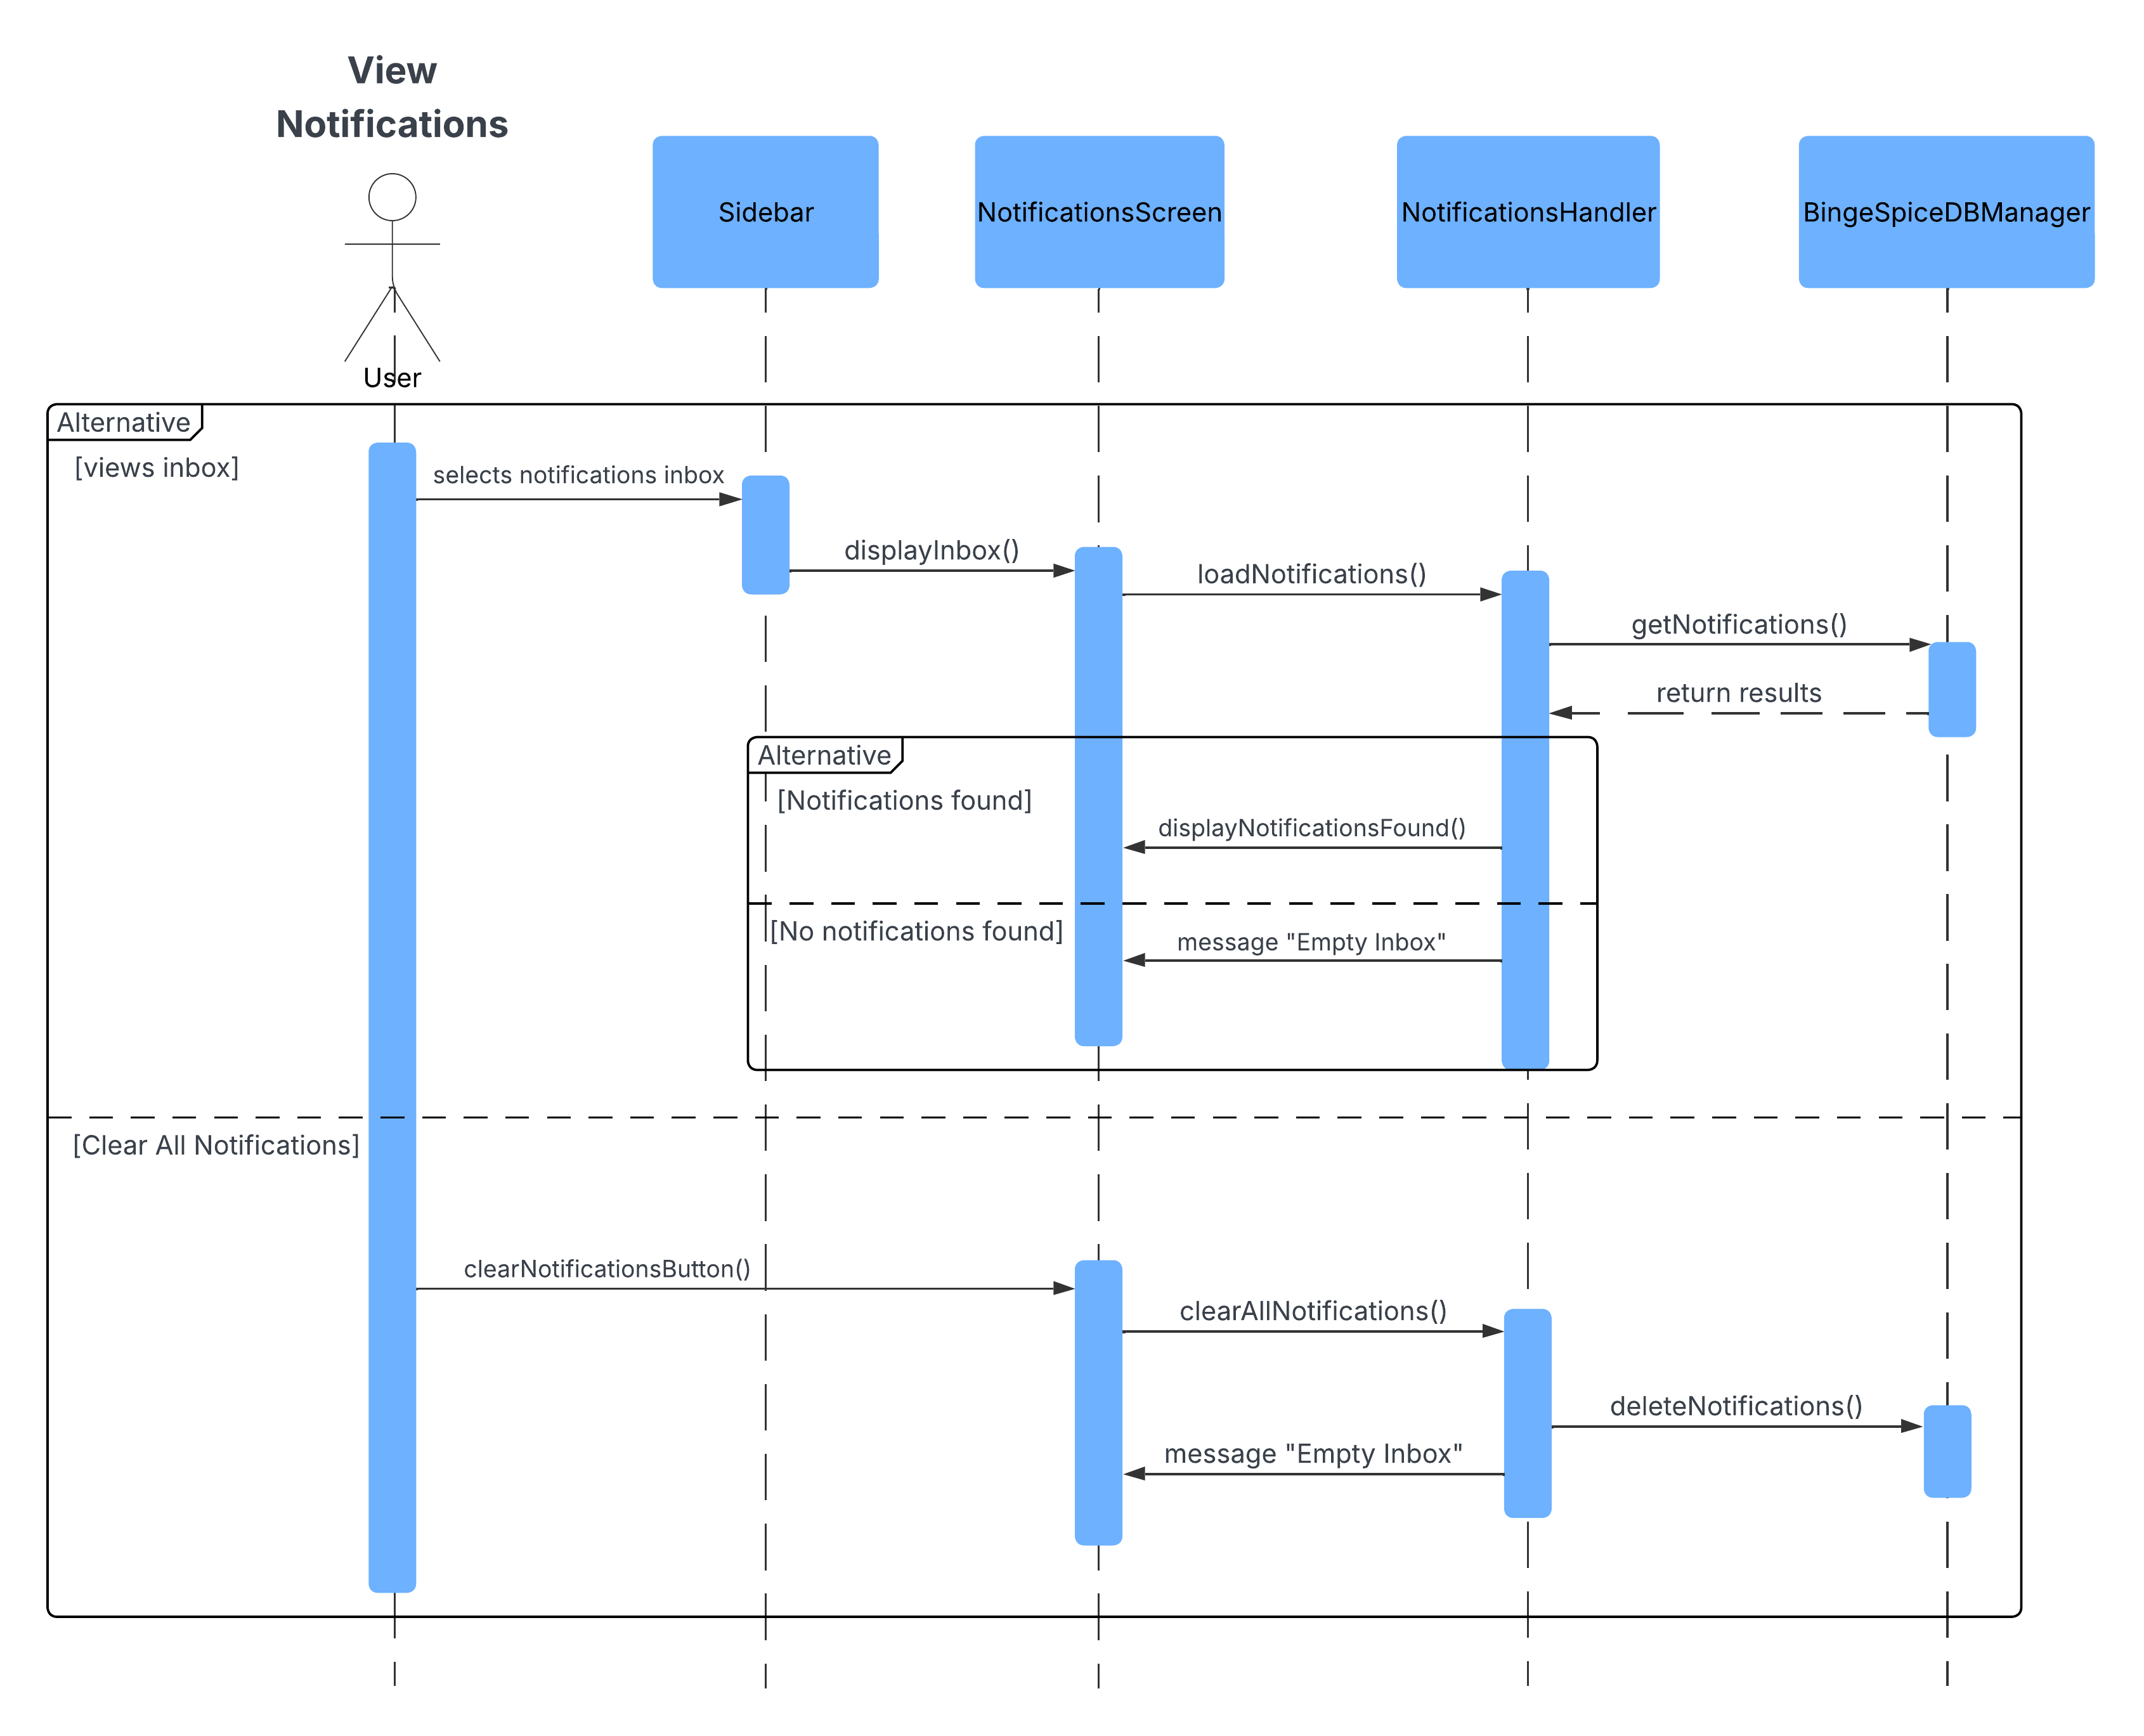

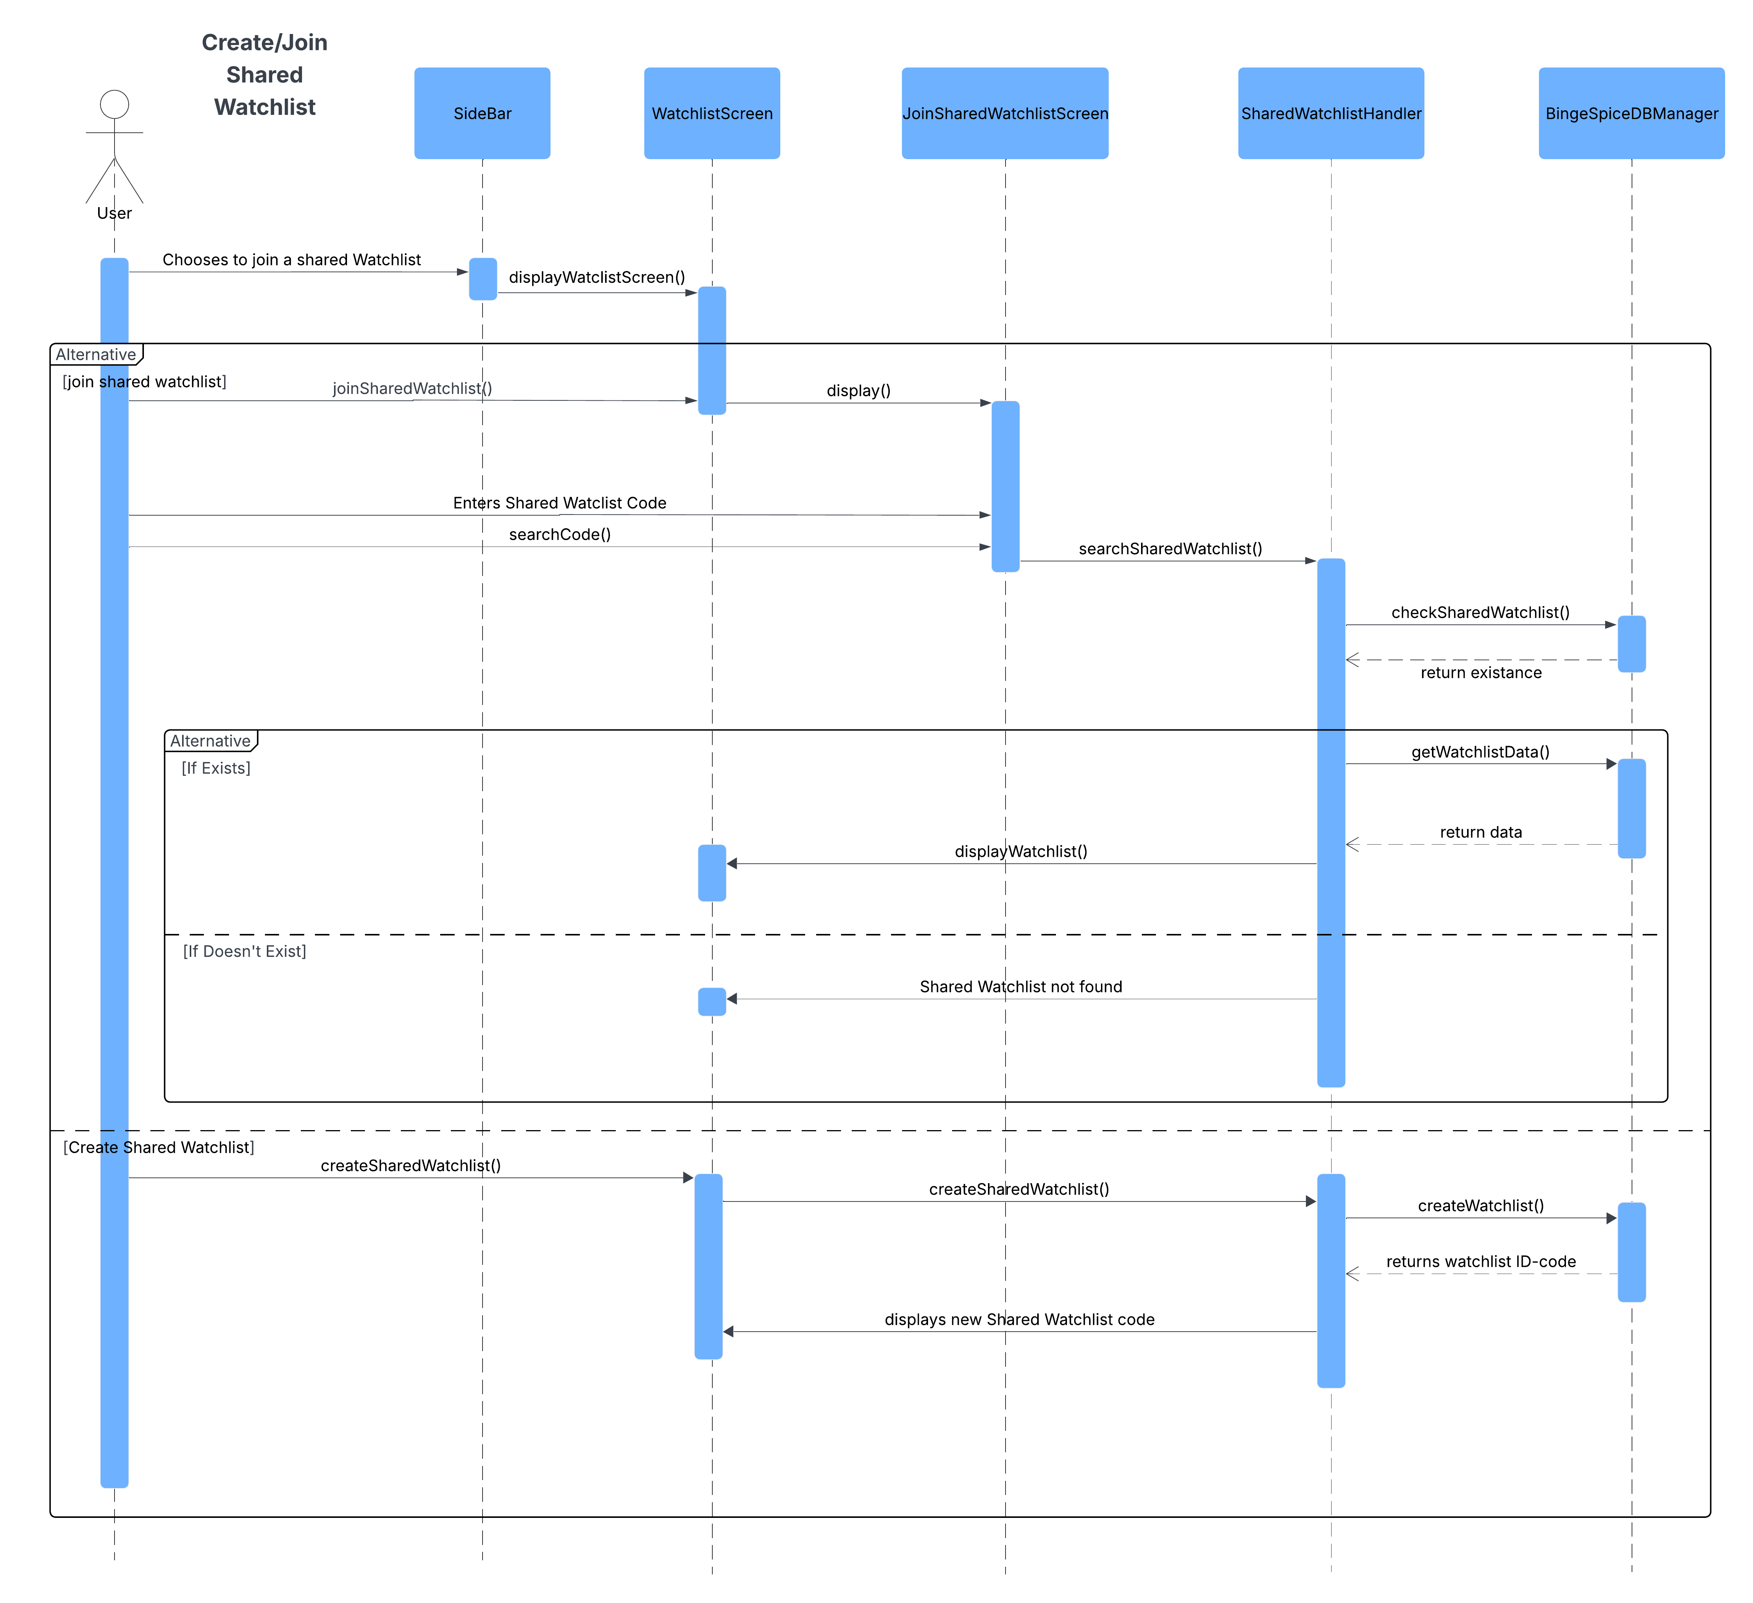

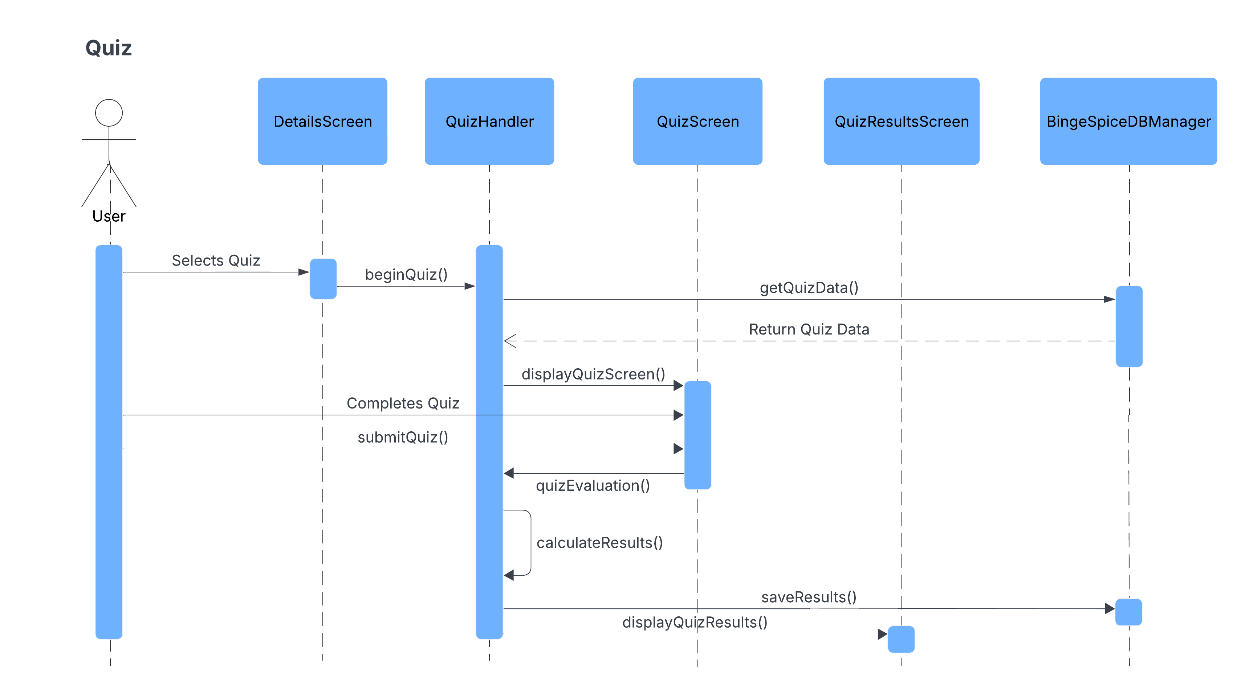

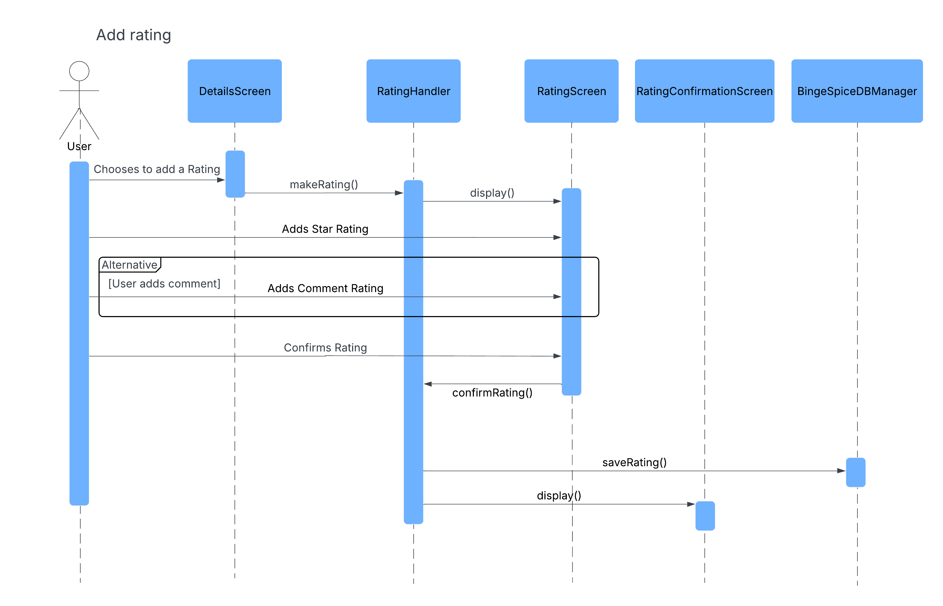

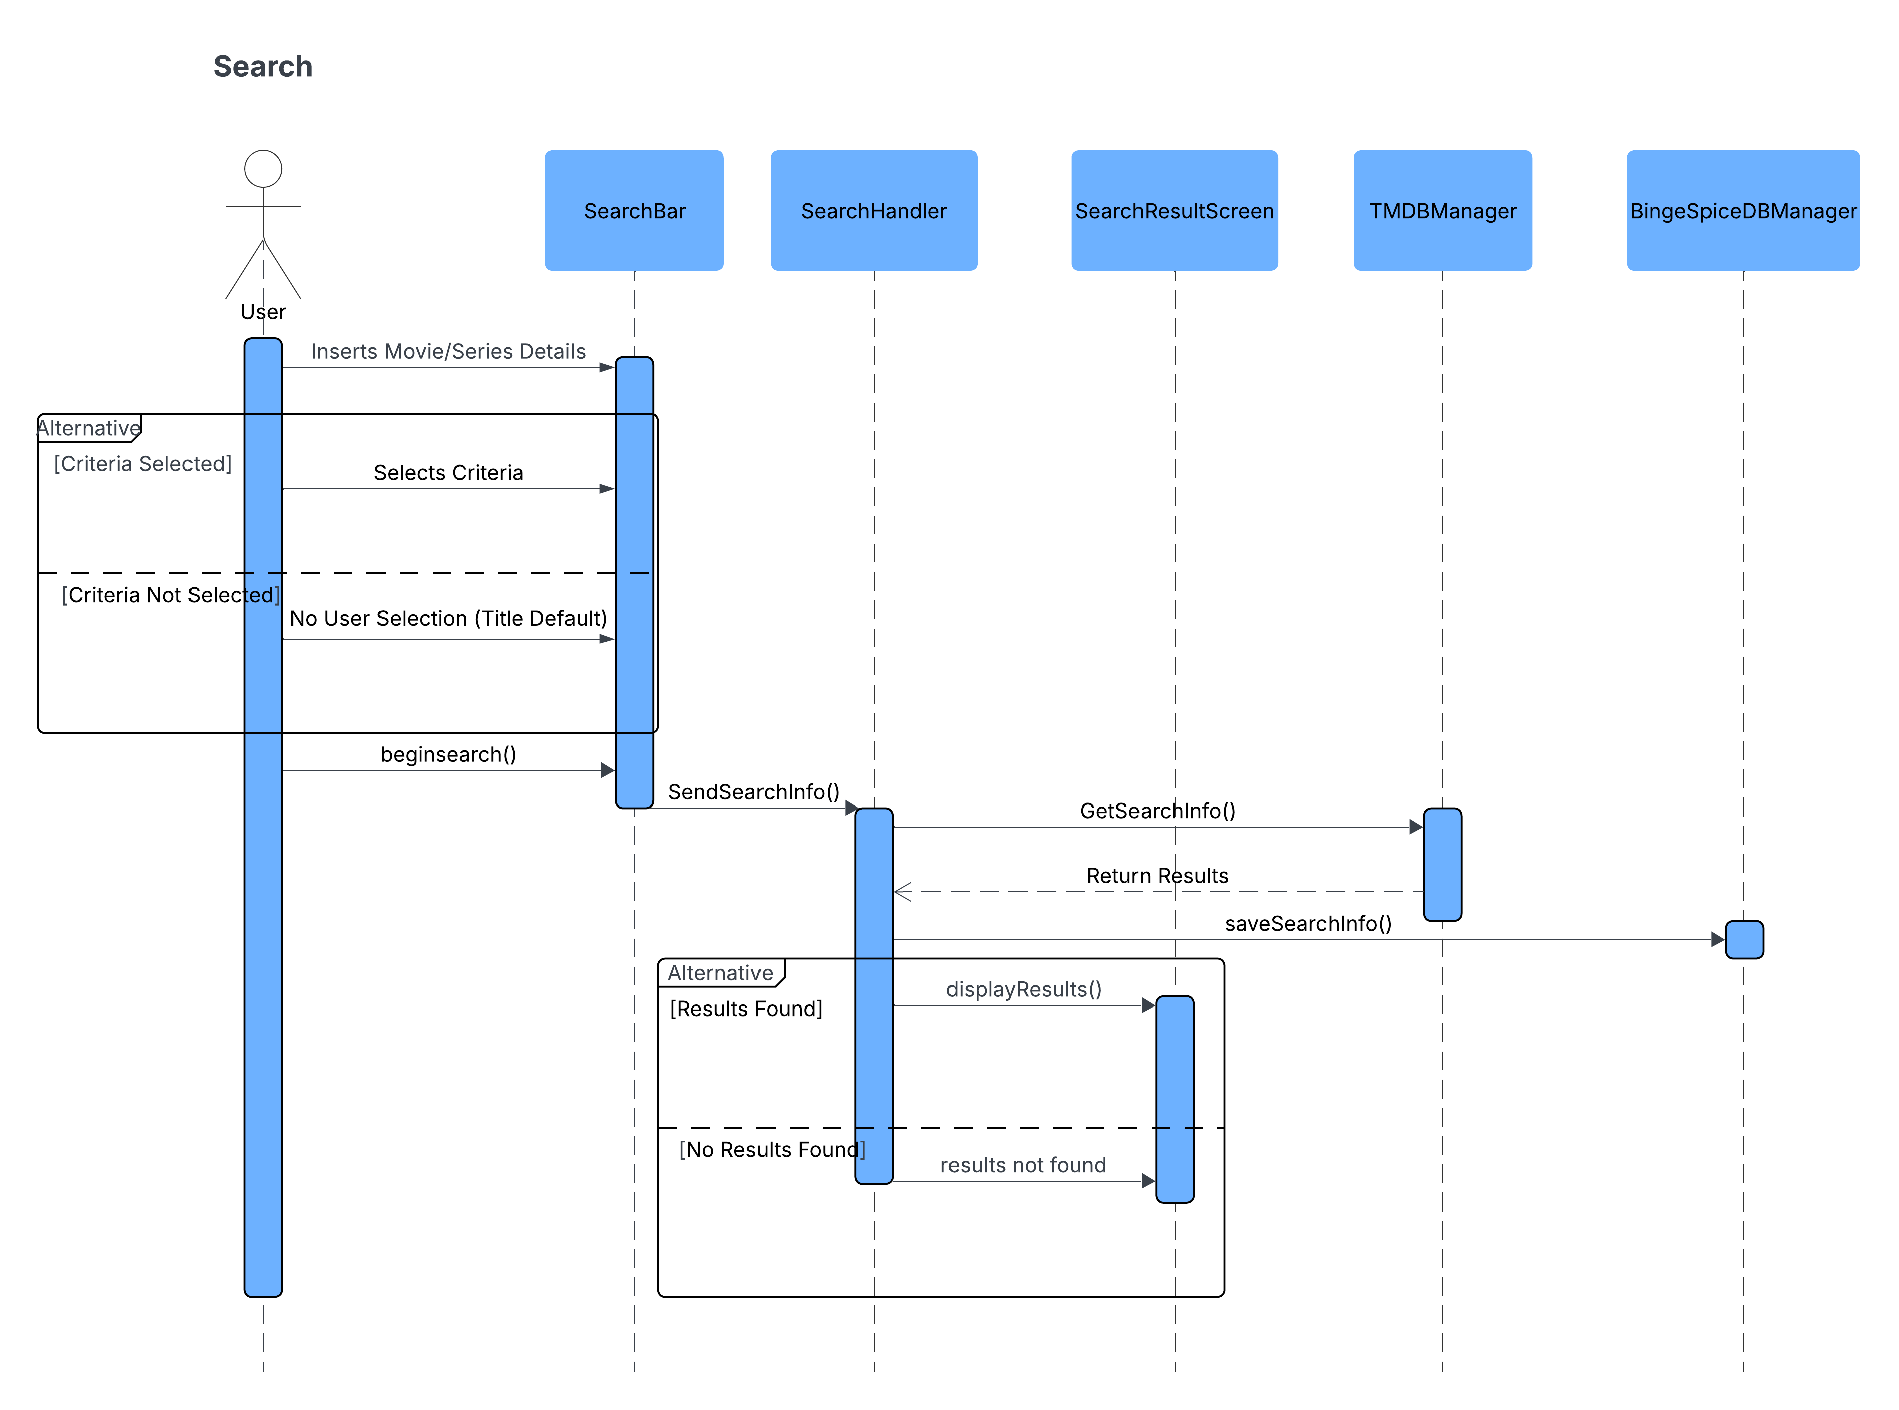

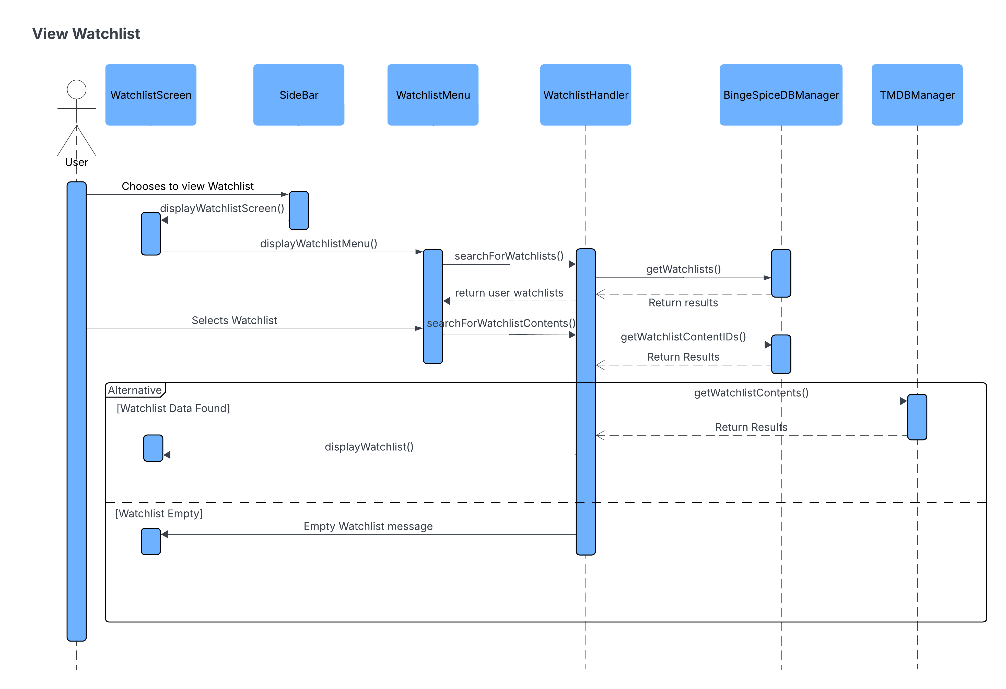

# Εργαλεία που χρησιμοποιήθηκαν

Microsoft Word

Χρησιμοποιήθηκε για την σύνταξη των κειμένων.

Lucidchart

Τα Sequence Diagrams σχεδιάστηκαν στο Lucidchart.

<https://www.lucidchart.com>

Οδηγός Μαθήματος και Εξαμηνιαίας Εργασίας

Το manual του μαθήματος χρησιμοποιήθηκε ως παράδειγμα για την υλοποίηση των διαγραμμάτων.

ChatGPT

Το λογότυπο του BingeSpice, στην παρούσα φάση, σχεδιάστηκε από το ChatGPT.

<https://chatgpt.com>